**Ejercicio Películas**

Vamos a trabajar con un conjunto de tablas que definen la información de la gestión de préstamo de películas.

La estructura de la Base de Datos consta de 4 tablas.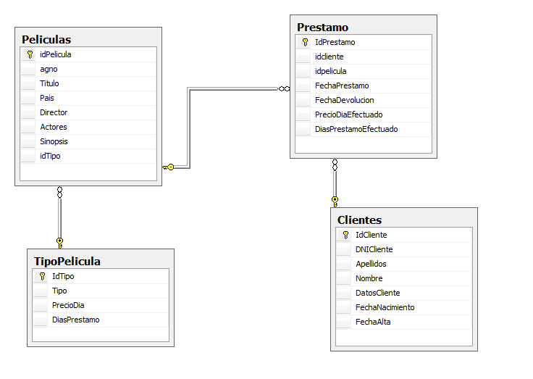

Las claves externas serán:

alter table peliculas

add constraint FK_peliculas_tipo

foreign key (idtipo)

references tipopelicula (idtipo);

go

alter table prestamo

add constraint FK_prestamo_clientes

foreign key (idcliente)

references clientes (idcliente);

go

alter table prestamo

add constraint FK_prestamo_peliculas

foreign key (idpelicula)

references peliculas (idpelicula);

go

Se suministra procedimiento almacenado de creación de tablas y carga de datos.

Se trata de resolver los siguientes supuestos en SQL. Se puntuarán cada uno de 0 a 10 y el resultado será dividir la suma total entre 12.

1.- Mostrar para todos los préstamos, el título, el director, los apellidos y nombre del cliente, el tipo de película, y la fecha de préstamo

2.- Préstamos de películas de país US, tipo Actualidad y efectuadas el mes de noviembre. Dar nombre de cliente, fecha de préstamo y título de la película.

3.- Dar para todos los clientes con año de alta mayor que el año 1990. Indicar DNI, nombre y apellidos del cliente (en único campo de salida) y nº de préstamos realizados.

4.- Mostrar el título, el director, los apellidos y nombre del cliente, el tipo de película, y la fecha de préstamo del préstamo siguiente en orden de fecha al de fecha 30 de julio de 2012.

5.- Para cada tipo de película dar el Número de préstamo e importe (diferencia en días entre fechaprestamo y fecha devolucion) multiplicado por el preciodiaefectuado.

6.- Clientes sin préstamos, dando dombre, apellidos y DNICliente

7.- Préstamos de clientes (dar nombre de cliente, fecha de préstamo y título de la película) sin préstamos en el año 2013

8.- Préstamos de películas (dar nombre de cliente, fecha de préstamo y título de la película) con más de 2 alquileres en 2012.

9.- Número de préstamos por mes por su nombre, pero ordenados por meses correlativos (Enero, febrero, marzo,...).

10.- Película alquilada más veces, dando título y tipo.

11.- Préstamos no devueltos en plazo (dar nombre de cliente, fecha de préstamo y título de la película)

12.- Películas alquiladas por un cliente con películas pendientes de devolución. Dar nombre de cliente, fecha de préstamo y título de la película.